**華芸科技參展 Computex 2016，敬邀各界嘉賓蒞臨華碩展位參觀**

*ASUSTOR 將於全球消費電子大展 Computex 2016 聯展於華碩展位，展示最新一代旗鑑 32/ 62 桌上型及機架式系列，更延伸應用觸角至 Smart Home 解決方案，打造劃時代個人及商務企業所需的雲端儲存設備。誠摯邀請各界商友蒞臨參觀。*

*展出館別：台北南港展覽館 4F，華碩展位 M0410*

*展出期間 ：2016 年 05 月 31 日至 2016 年 06 月 04 日*

**台灣，台北，2016 年 04 月 26 日－**創新領導網路儲存設備 (NAS) 廠商華芸科技 (ASUSTOR Inc.) 將於Computex 2016中發表 ASUSTOR 最新旗艦桌上型機種 AS6210T、AS6208T、 AS3202T、AS3204T、企業級機架式機種 AS6212RD、AS6204RD/RS 以及 AU6004T 儲存擴充裝置。現場也將發表第三代 NAS 管理作業系統 ADM 3.0。ADM 3.0 不僅具有優美典雅的圖形化介面及友善的管理精靈，同時讓整體操作效能更加流暢。華芸科技業務總監顏志倫表示：「華芸以創新及高性價比的產品為宗旨，期許為巿場帶來更完整的雲端儲存解決方案。我們很高興在本次展會中帶來最新的產品及新應用來迎接 IoT 世紀的來臨，歡迎大家蒞臨華碩展位華芸展區一賭為快。」

展會日期：2016 年 05 月 31 日至 2016 年 06 月 04 日

展出館別：台北南港展覽館 4F，華碩展位 M0410

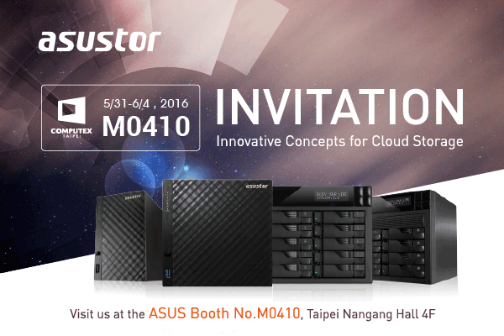

**ASUSTOR NAS 新產品介紹：**

ASUSTOR NAS 系列為業界首家以 App 為核心設計的 NAS。 一向採用高規格的強悍硬體為巿場帶來高性價比的 NAS 系列。本次在展會中推出一系列 Intel Celeron 四核心處理器的 NAS 新旗艦，為家庭多媒體、個人/工作室至商務企業等族群用戶的雲端儲存首選。

**桌上型 AS3202T 及 AS3204T**

體型精巧的 AS3202T 及 AS3204T，具時尚的晶鑽黑菱格紋外觀，容易融入客廳任一角落而不顯突兀。特別以滑蓋外殼、手轉螺絲裝卸設計，提供用戶免工具安裝體驗。採用 Intel Celeron 四核心處理器及新一代繪圖引擎、內建雙通道記憶體，讓 4K/1080P 多媒體串流表現更突出，具有 HDMI及 USB 3.0 連接埠，結合現有的影音設備後，即可輕鬆建構為家庭雲端儲存及理想的劇院級影音分享中心。

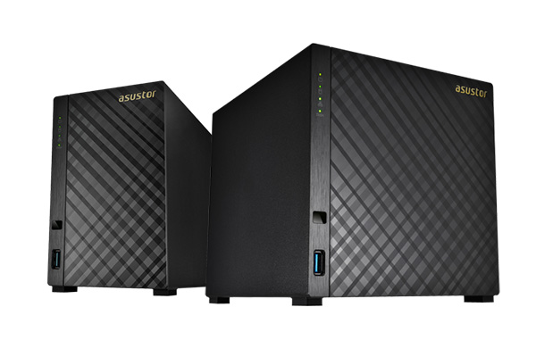

**桌上型 AS6208T 及 AS6210T**

AS6208T 及AS6210T 為業界最小尺寸的大容量桌上型 NAS，採用 Intel Celeron 四核心處理器，分別可裝載 8 顆 及10 顆硬碟且驗証通過相容巿面最大硬碟容量 8TB。此系列具有頂級的硬體 I/O，擁有 4 個高速的千兆乙太網路連接埠可提供每秒 398MB/ 355MB 讀寫效能 (網路聚合)，是專為中小型企業所設計的強大儲存解決方案。不論是資料分享、儲存或是備份，都能輕鬆解決。

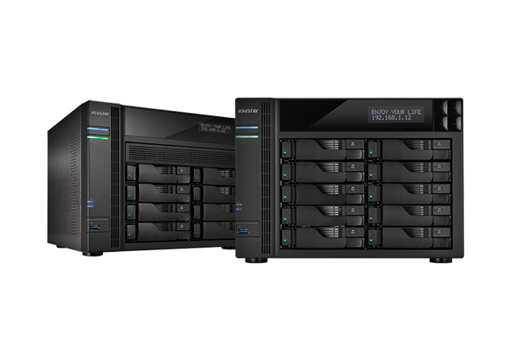

**機架型 AS6204RD/RS 及 AS6212RD**

此機架系列為推薦給企業用戶的雲端儲存裝置。採用高效穩定的 Intel Celeron 四核心 CPU，4 個高速的千兆乙太網路連接埠提供卓越的整體效能，可有效簡化資料管理方式、使虛擬環境最佳化、有效率地集中保護企業珍貴資產。AS6204RD 及 AS6212RD 並具有備援電源，可設定網路連接埠和電源供應器失效接管，讓企業可維持系統運作的續航力，服務不中斷。

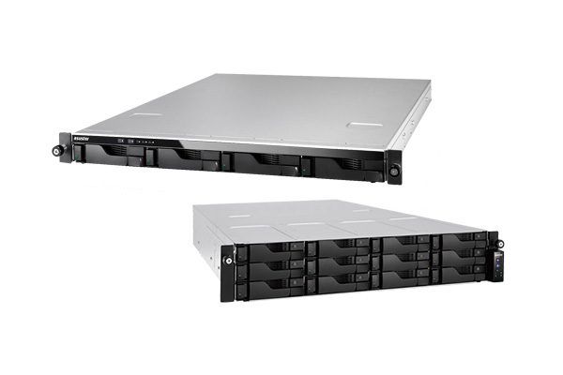

**AU6004T 儲存擴充裝置**

AU6004T 為華芸第一款為 ASUSTOR NAS 設計的外接儲存擴充裝置，提供給有現有 ASUSTOR NAS 用戶得以透過 USB 3.0 外接此擴充裝置建立另一個儲存區，以達到更彈性的擴充儲存空間。用戶可在 ADM 介面建立 AU6004T上磁碟陣列 (RAID) 、存取 AU6004T 上的資料。

**系列支援：**

ASUSTOR 31、50、51、61、62、70 等系列最多可外接二台 AU6004T

ASUSTOR 10、2、3、6 等系列最多可外接一台 AU6004T

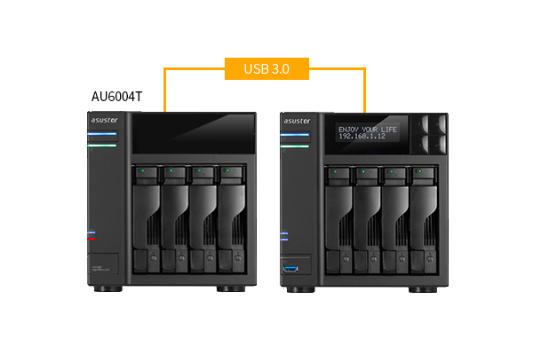

**ASUSTOR Data Master (ADM) 介紹**

ASUSTOR Data Master 簡稱 ADM， 為業界首創以 App 為設計核心的 NAS 作業系統，每一台 ASUSTOR NAS 出廠皆搭載 ADM，提供最直覺的圖形化操作使用體驗，其中並有 App Central 讓各階使用族群可依需求來擴充使用功能。華芸並不斷的推陳出新，導入核心更新及整合更多的應用程式，為 NAS 創造更多的可能性。

ADM 目前已推出 2.6 版本，其中升級了 Linux 核心及 C 函式庫，增進了作業系統穩定度、效能及安全性，有益於第三方開發 app 的高相容性與彈性。值得一提的是獨家儲存技術 MyArchive 更上一層樓了，提供 N-1 的自由度且支援更多的檔案格式，讓用戶可機動性利用 MyArchive 硬碟；此外，MyArchive 增援 AES-256-bit 加密，可設定 20 台受信任 NAS 自動掛載，並可使用密碼輸入、電子金鑰滙入、或是綁定 USB 裝置為實體金鑰，保障資料安全。

此外，展會中並展示第三代 ADM 介面及功能預覽，ADM 3.0 承襲優美的圖形化設計，支援 4K 螢幕解析度，新增豐富的登入畫面，如 App 捷徑、系統公告看板，提升運用彈性；提供 App 群組功能，且特別打造 ADM 桌面小工具，讓專業玩家及企業資管人員可以依喜好及使用頻率將小工具釘在 ADM 桌面，全盤掌握系統資訊。

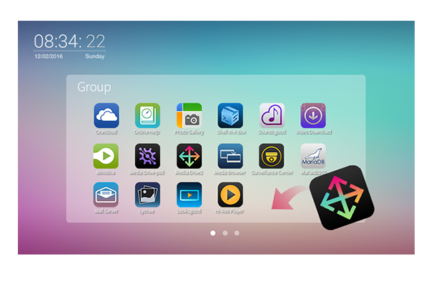

**智能監控應用**

近年來，居安問題一直備受關注，ASUSTOR NAS 讓用戶可將 NAS 免費變身為專業的 NVR。Surveillance Center 2.5 提升實用性、便利性及安全性，滿足 Windows用戶在跨瀏覽器下操作監控中心 (Chrome、Firefox、Microsoft Edge或 Internet Explorer) ，並可以 https 加密連線網頁模式下進行線上觀看、設定及錄影回放，確保每次的安全連線登入；靈活的錄影空間配額及自訂錄影檔案存放位置；再次擴增多達 43 款知名攝影機相容性，提升總支援 700+ 型號；Local display新增錄影搜尋與回放功能，同時支援聲音輸出，加值店面及居家門禁保全監控用途。

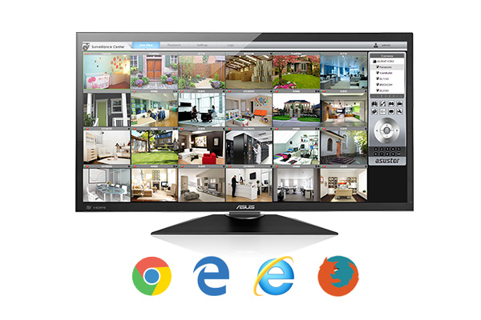

**多媒體應用**

ASUSTOR Portal 的推出寫下 NAS 新定義。藉由 ASUSTOR NAS 上的 HDMI連接埠，ASUSTOR Portal 將 NAS 變身為物超所值的多媒體播放器。ASUSTOR Portal 幫用戶預載了 ADM 管理介面、瀏覽器、YouTubeTV、Netflix到桌面，更可一鍵安裝 Kodi 即刻擁有 4K/1080P 的播放體驗。

除了 HDMI 應用外，ASUSTOR 提供網頁式的影音播放 LooksGood，擁有線上即時轉檔功能*，完整支援 Windows Edge、Chrome、Firefox 及 Mac Safari 瀏覽器；線上相簿 Photo Gallery 2.0，以符合用戶使用習慣支援多層資料夾、排序瀏覽、自動轉正上傳相片等；SoundsGood 讓用戶輕鬆擁有專屬的網頁音樂寶盒，透過 AiMusic 上千上萬的音樂也能隨身帶著走。



**關於華芸科技**

華芸科技 (ASUSTOR Inc.) 正式成立於 2011 年 8 月，是由華碩電腦 (ASUSTeK Computer Inc.) 所直接投資成立的公司。專注於網路儲存裝置 (NAS) 的設計及相關軟體與硬體的研發及整合，目標是將品牌推向國際，並成為全球儲存設備上的領導廠商。媒體連絡：[marketing@asustor.com](mailto:marketing@asustor.com)